TATETI MULTI IDIOMA

Grupo 4

Cristian Jelovcic
Maximiliano Bonnet
Cinthia Sabino
Esteban Ferrari

Requisitos
Eclipse Version 2018-12
MySQL Workbench 8.0

Link a repositorio
https://github.com/estebanferrari86/Tateti

Abrir terminal y ejecutar comando

git clone https://github.com/estebanferrari86/Tateti

- Instalar Base de datos

Procedamos a abrir workbench y nos dirijmos a Open Model

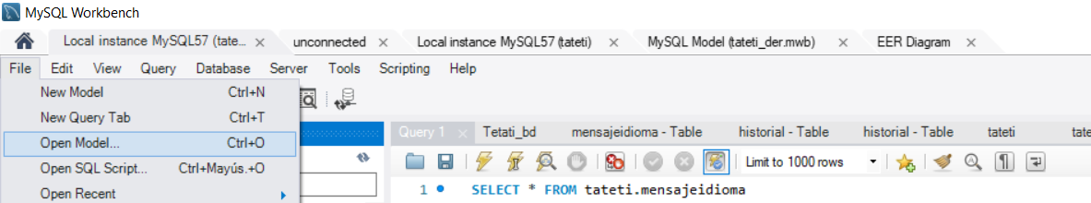
Luego abrimos del proooyecto descargado el archivo debtro de la carpeta sql tateti_der

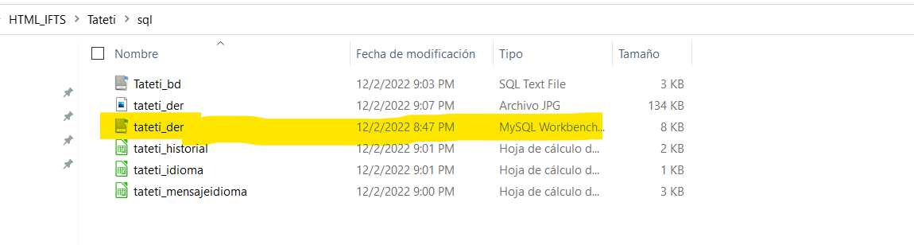

Una vez descargado prooocedemos a ejecutar la opcion Forward engineer para crear la base de datos

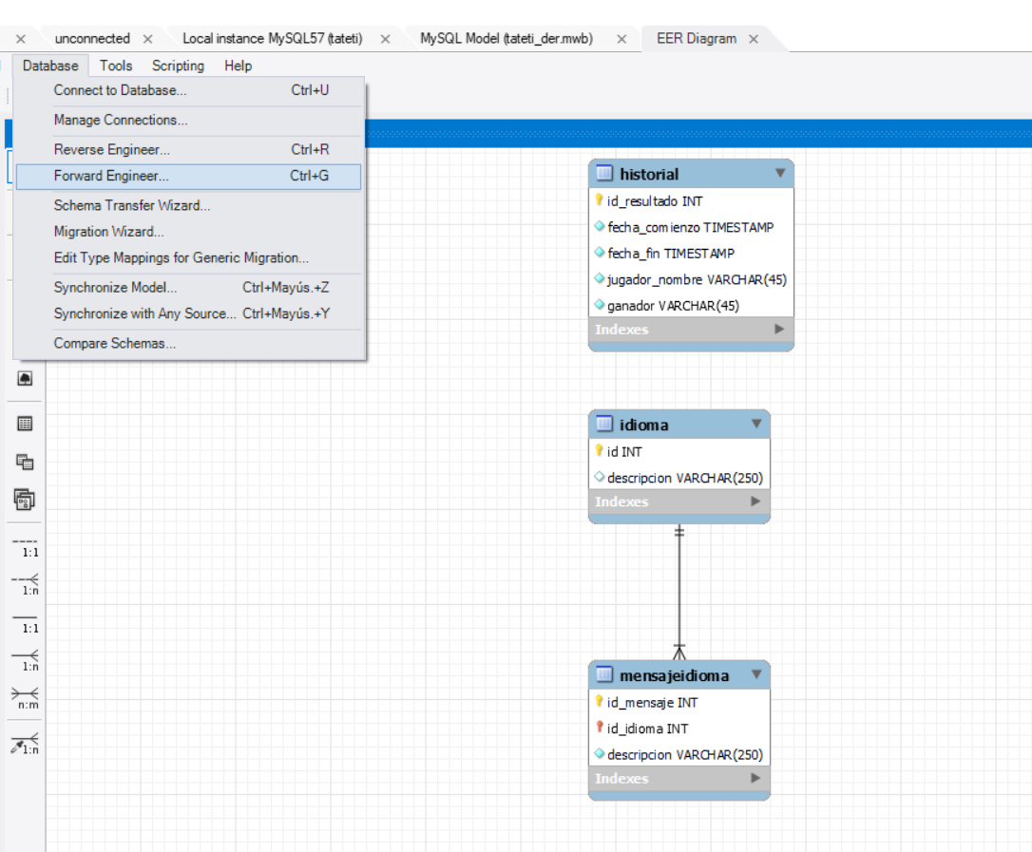

Le damos siguiente a todas las opciones hasta crear la base de datos
(Se adjunta Script tambien)

-- MySQL Workbench Forward Engineering
SET @OLD_UNIQUE_CHECKS=@@UNIQUE_CHECKS, UNIQUE_CHECKS=0;
SET @OLD_FOREIGN_KEY_CHECKS=@@FOREIGN_KEY_CHECKS, FOREIGN_KEY_CHECKS=0;
SET @OLD_SQL_MODE=@@SQL_MODE, SQL_MODE='ONLY_FULL_GROUP_BY,STRICT_TRANS_TABLES,NO_ZERO_IN_DATE,NO_ZERO_DATE,ERROR_FOR_DIVISION_BY_ZERO,NO_ENGINE_SUBSTITUTION';
-- -----------------------------------------------------
-- Schema mydb
-- -----------------------------------------------------
-- -----------------------------------------------------
-- Schema tateti
-- -----------------------------------------------------
-- -----------------------------------------------------
-- Schema tateti
-- -----------------------------------------------------
CREATE SCHEMA IF NOT EXISTS `tateti` DEFAULT CHARACTER SET utf8mb4 COLLATE utf8mb4_0900_ai_ci ;
USE `tateti` ;
-- -----------------------------------------------------
-- Table `tateti`.`historial`
-- -----------------------------------------------------
CREATE TABLE IF NOT EXISTS `tateti`.`historial` (
`id_resultado` INT NOT NULL AUTO_INCREMENT,
`fecha_comienzo` TIMESTAMP NOT NULL DEFAULT CURRENT_TIMESTAMP,
`fecha_fin` TIMESTAMP NOT NULL,
`jugador_nombre` VARCHAR(45) NOT NULL,
`ganador` VARCHAR(45) NOT NULL,
PRIMARY KEY (`id_resultado`))
ENGINE = InnoDB
AUTO_INCREMENT = 21
DEFAULT CHARACTER SET = utf8mb4
COLLATE = utf8mb4_0900_ai_ci;
-- -----------------------------------------------------
-- Table `tateti`.`idioma`
-- -----------------------------------------------------
CREATE TABLE IF NOT EXISTS `tateti`.`idioma` (
`id` INT NOT NULL,
`descripcion` VARCHAR(250) NULL DEFAULT NULL,
PRIMARY KEY (`id`))
ENGINE = InnoDB
DEFAULT CHARACTER SET = utf8mb4
COLLATE = utf8mb4_0900_ai_ci;
-- -----------------------------------------------------
-- Table `tateti`.`mensajeidioma`
-- -----------------------------------------------------
CREATE TABLE IF NOT EXISTS `tateti`.`mensajeidioma` (
`id_mensaje` INT NOT NULL,
`id_idioma` INT NOT NULL,
`descripcion` VARCHAR(250) NOT NULL,
PRIMARY KEY (`id_mensaje`, `id_idioma`),
INDEX `id_idx` (`id_idioma` ASC) VISIBLE,
CONSTRAINT `id`
FOREIGN KEY (`id_idioma`)
REFERENCES `tateti`.`idioma` (`id`))
ENGINE = InnoDB
DEFAULT CHARACTER SET = utf8mb4
COLLATE = utf8mb4_0900_ai_ci;
SET SQL_MODE=@OLD_SQL_MODE;
SET FOREIGN_KEY_CHECKS=@OLD_FOREIGN_KEY_CHECKS;
SET UNIQUE_CHECKS=@OLD_UNIQUE_CHECKS;

Una vez con las tablas cargadas se selecciona la opcion Export/Import y se cargan los archivos correspondientes para cargar cada una de la tablas
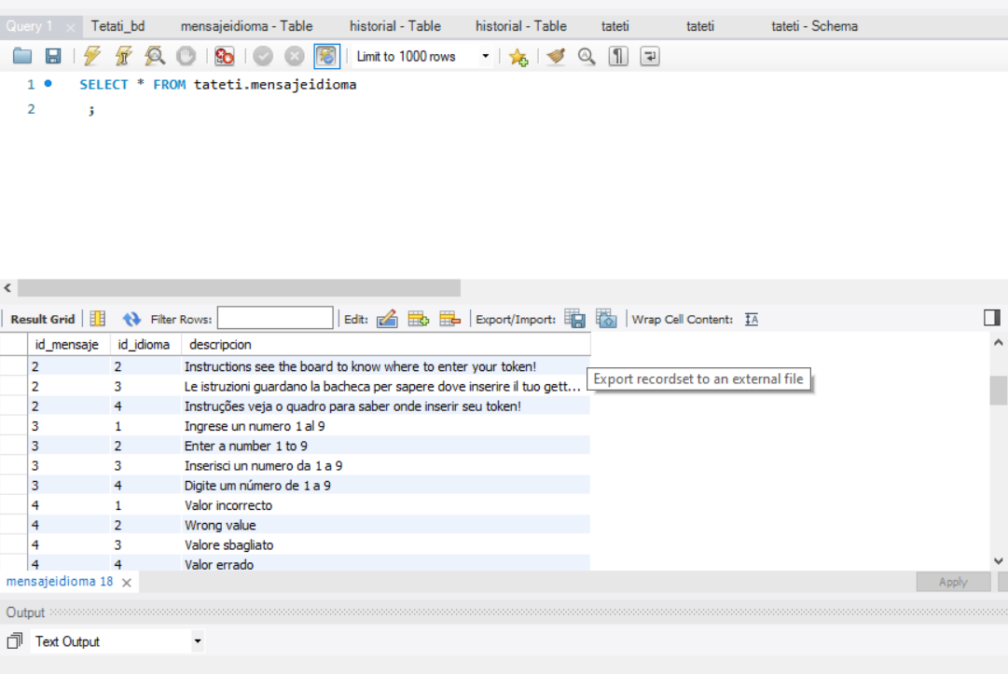

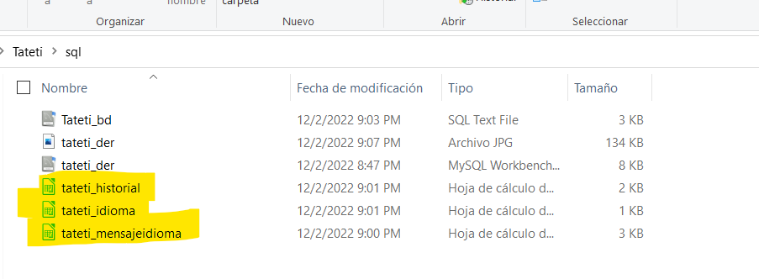
tateti_historial → historial
tateti_idioma → idioma
tateti_mensajeidioma → mensajeidioma

Una vez con los datos cargados en las tablas se ejecuta el servidor que uno tenga disponible (Wampp)

Abrir en eclipse el proyecto y en la clase PrincipalTateti moificar la linea 15 por los datos correspondientes a la base de datos de uno
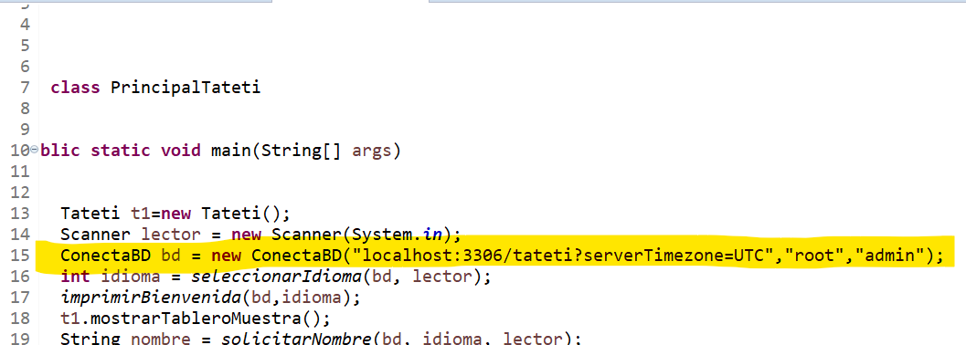
Corremos el proyecto y en primera instancia nos aparece la opcion para seleccionar idioma
Elegimos el correspondiente

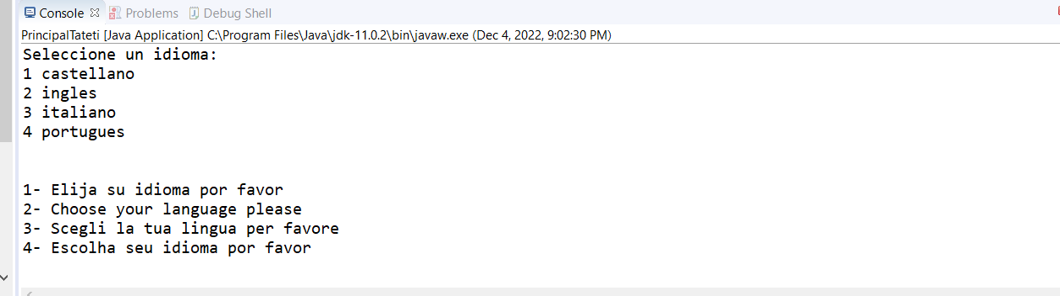
Luego vemos el cartel de Bienvenida y un tablero donde nos indica que numero podemos usar para colocar cada ficha en el Tablero,luego ingresamos el nombre en este caso el usaurio se va a llamar Teo
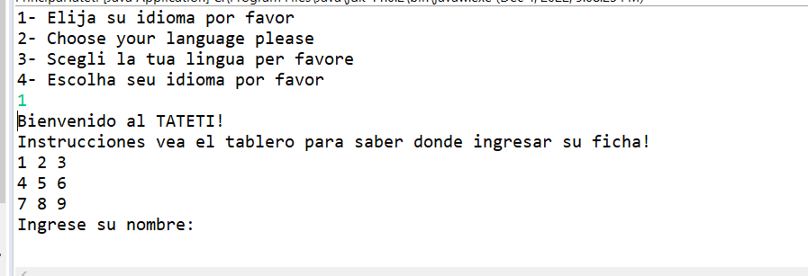
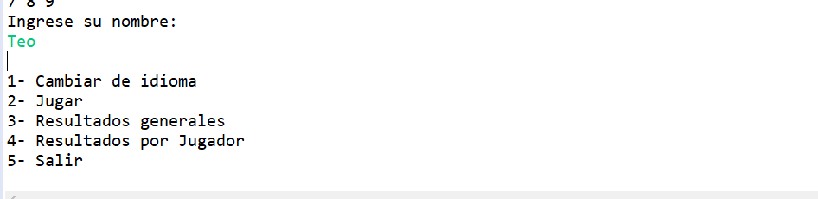
Ingresando la opcion 1 podemos cambiar de idioma
Ingresando opcion 2 podemos iniciar una partida
Ingresando la opcion 3 vemos los resultados generales
Ingresando la opcion 4 vemos los resultados de nuestro usuario en este caso Teo
Ingresando la opcion 5 salimos del menu y del juego

Resultados generales
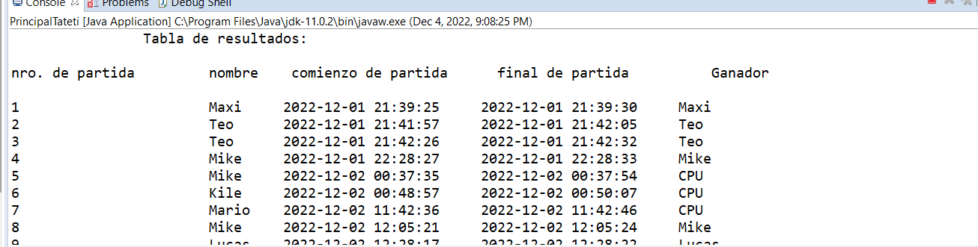
Resultados por usuario

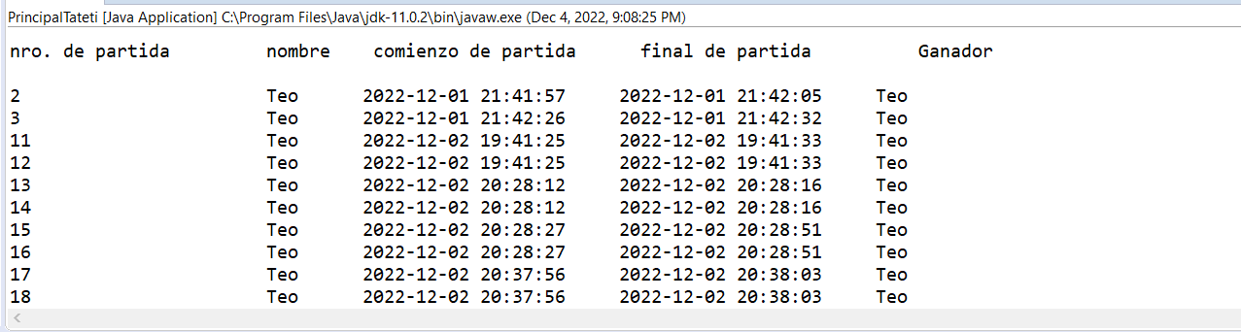
Inicio de partida

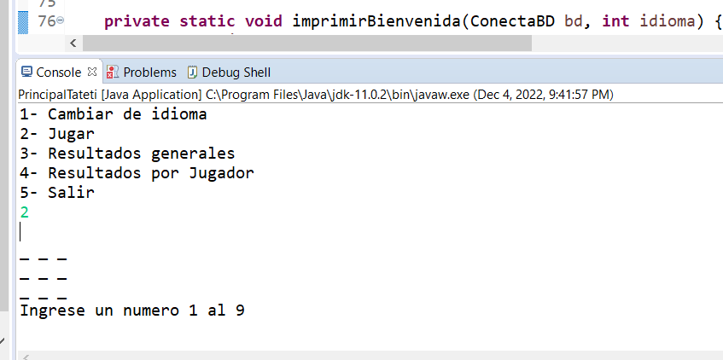
Seleccionamos el casillero 1 y apretamos Enter

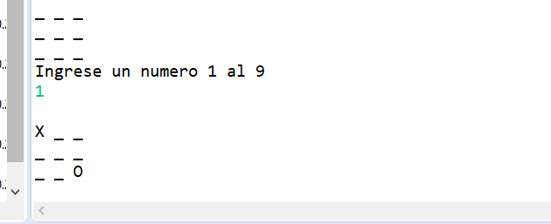
Seleccionamos el siguiente casillero para poner una ficha,en este caso 2 y apretamos Enter de nuevo
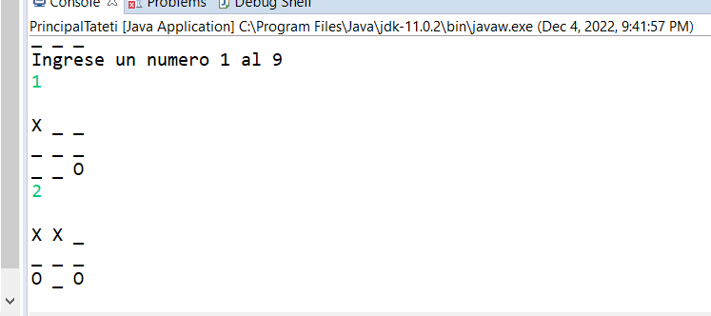
Selecciono el casillero 3 para completar el Tateti y ganar la partida formando una linea de 3 X

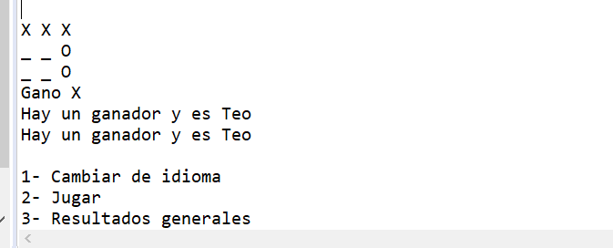

En caso de querer jugar una partida nuevamente apretar el numero 2 y enter para jugar nuevamente
Los resultados de la partida se guardan automaticamente

Saludos

